Transport intermodalny w Polsce w 2023 r.

Transport intermodalny pozwala tworzyć nowoczesne łańcuchy transportowe łączące dwa
lub więcej rodzajów transportu w jeden system. Oparty jest on na węzłach stanowiących punkty styku różnych gałęzi transportu uczestniczących
w przemieszczaniu towarów bez zmiany jednostki ładunkowej. Im większa liczba węzłów (terminali lądowych i lądowo-morskich), tym łatwiejszy jest dostęp do sieci połączeń.
10,9%
Spadek przeładunków
w terminalach intermodalnych w porównaniu z 2022 r.

Terminal intermodalny jest miejscem pozwalającym na szybkie i bezpieczne dokonanie
przeładunku jednostek ładunkowych pomiędzy środkami transportowymi dwóch różnych
rodzajów transportu. Na terenie Polski w 2023 r. zlokalizowanych było 39 aktywnych terminali, z tego:
W 2023 r. aktywnych było 39 terminali, tj. o 4 więcej niż
w roku poprzednim
– 4 obsługiwały przesyłki morze-kolej, morze-droga (terminale morskie),
– 35 obsługiwało przesyłki kolej-droga (terminale lądowe).
Mapa 1. Rozmieszczenie terminali intermodalnych w 2023 r.

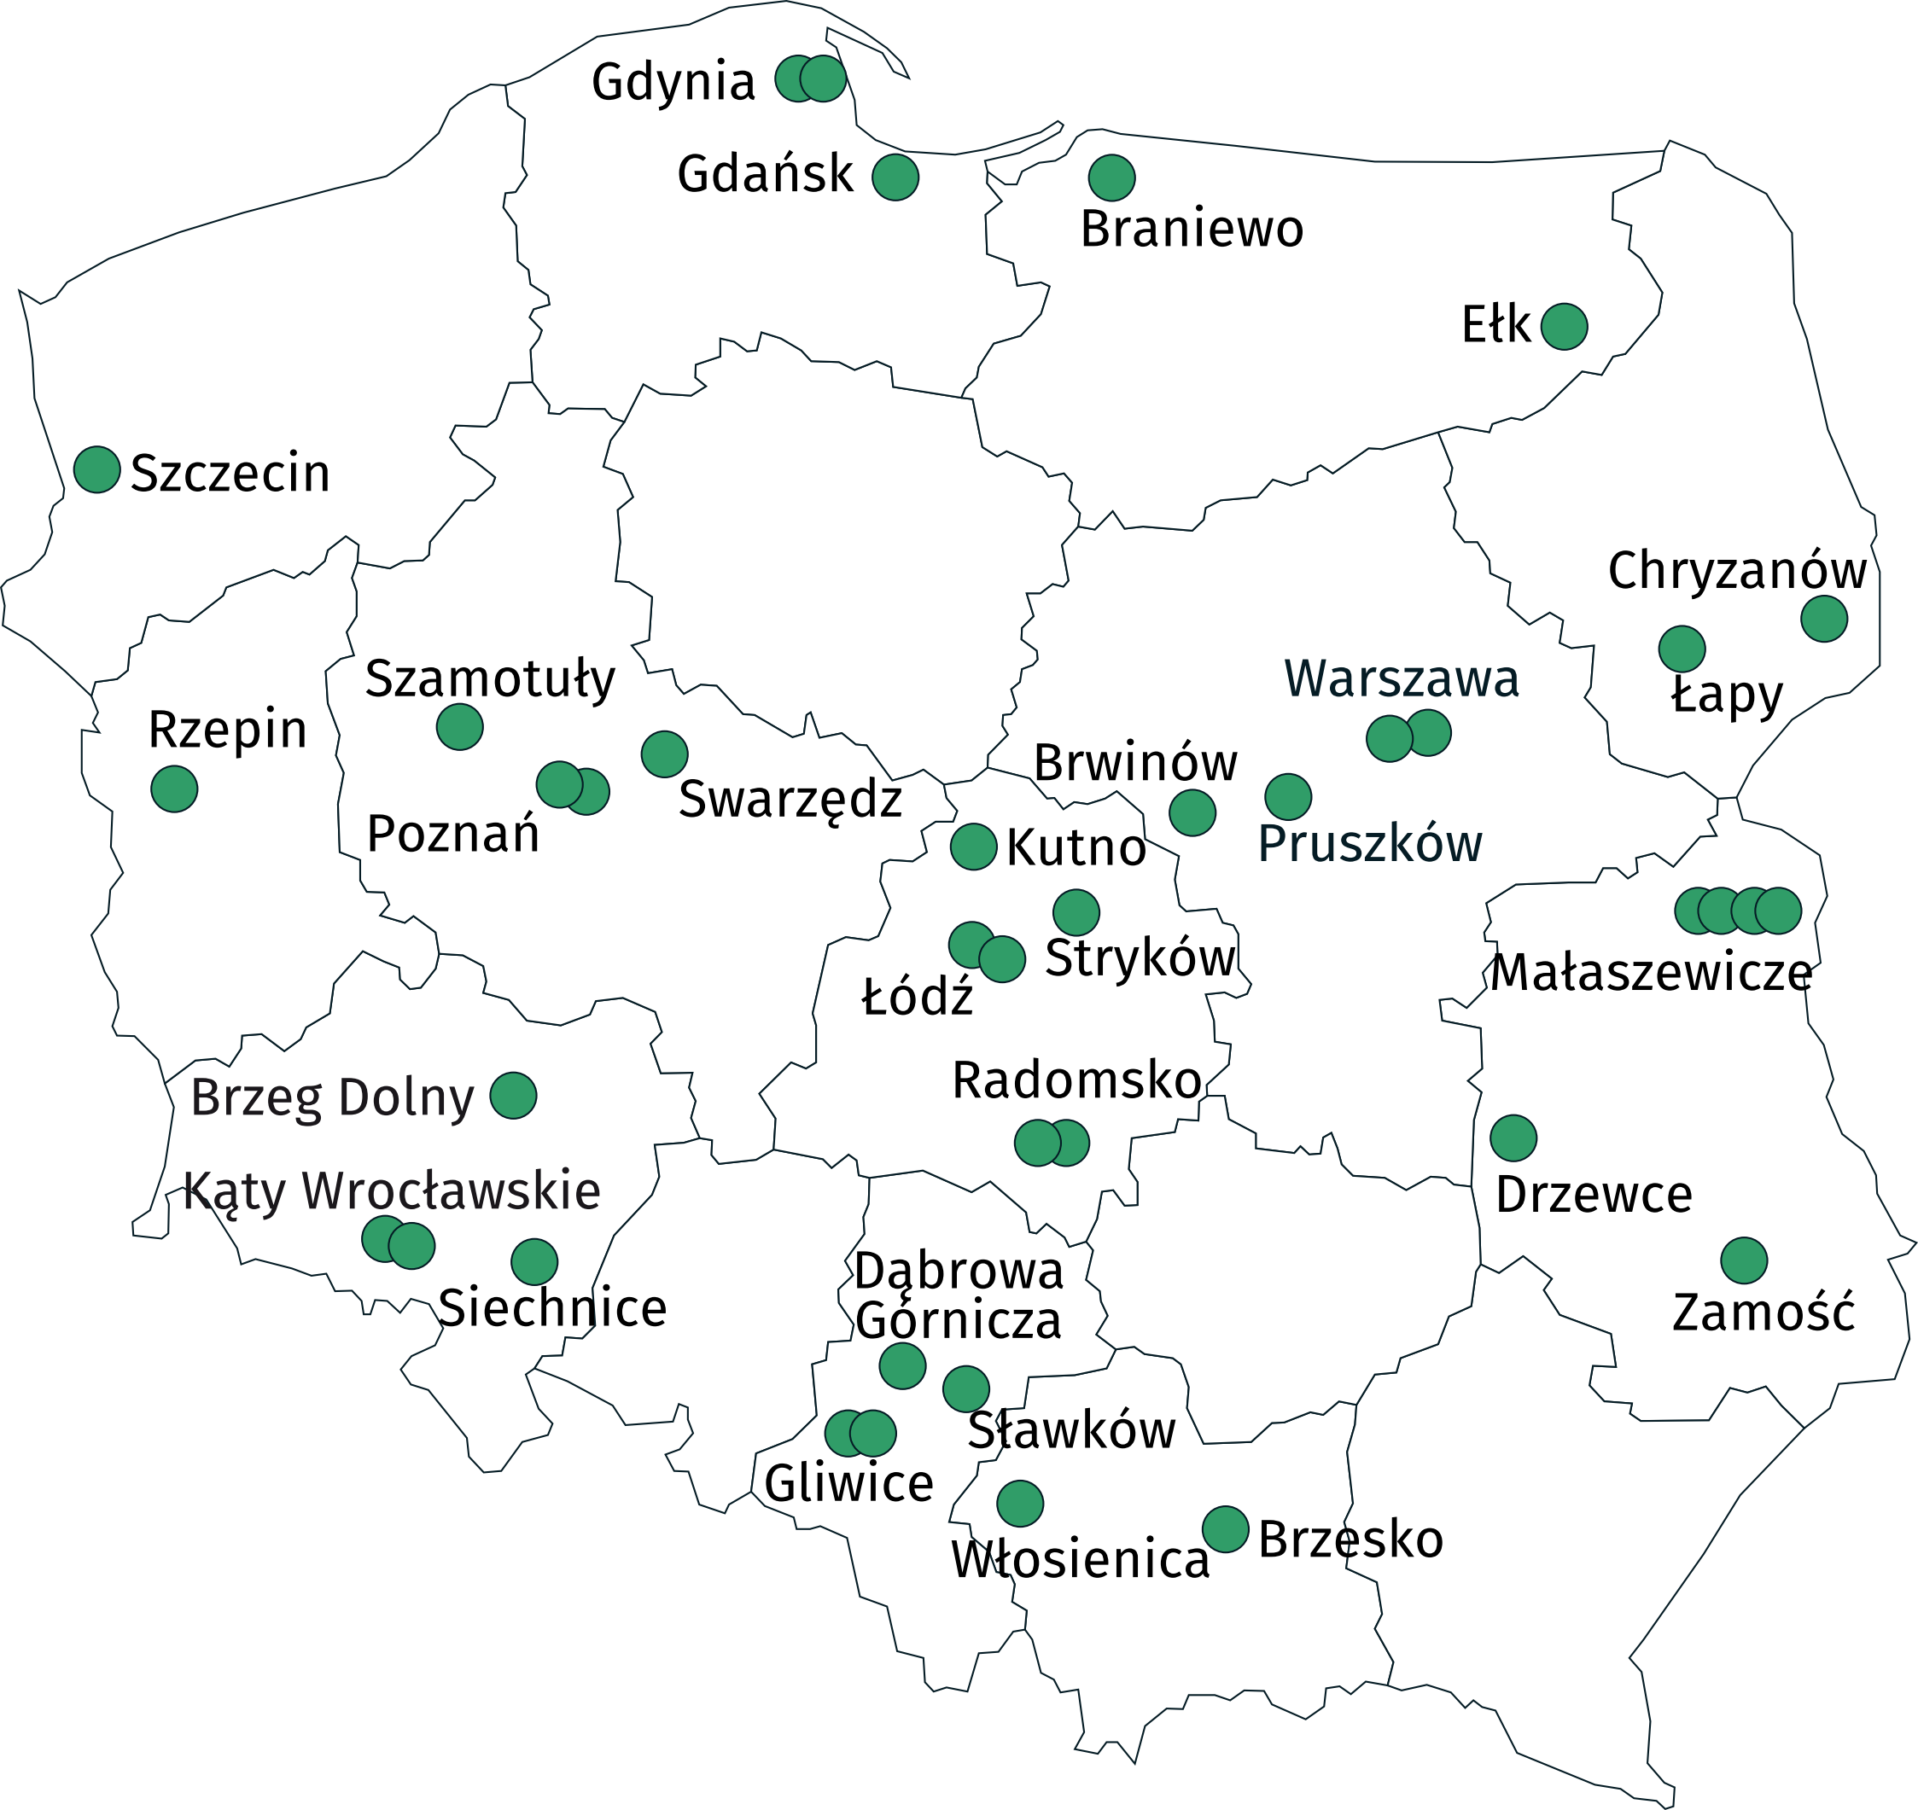

Infrastruktura terminali morskich
Długość nabrzeży przeładunkowych w terminalach morskich w 2023 r. wyniosła łącznie 5,8 km, w tym 73,3% stanowiły nabrzeża do obsługi jednostek ładunkowych w systemie lo-lo.
Pojemność placów składowych w terminalach morskich w skali roku zwiększyła się o 15,0%,
a w terminalach lądowych była mniejsza o 7,4%
Powierzchnia parkingowo-manewrowa zajmowała 6,1 ha, a łączna powierzchnia składowa
terminali – 169,8 ha, z czego 95,4% powierzchni przeznaczonej było dla jednostek skonteneryzowanych. Pojemność placów składowych wyniosła 115,2 tys. TEU.
Terminale morskie dysponowały łącznie 17,0 km torów dla kolei normalnotorowej, z czego 70,7% przeznaczonych było bezpośrednio do załadunku/wyładunku jednostek intermodalnych. Średnia długość składu (liczba wagonów) obsługiwanego jednocześnie w terminalu morskim wyniosła 71 szt.

Infrastruktura terminali lądowych
W 2023 r. powierzchnia parkingowo-manewrowa w terminalach lądowych zajmowała łącznie 25,0 ha, a łączna powierzchnia składowa terminali – 99,3 ha, z czego 79,6% powierzchni przeznaczonej było dla jednostek skonteneryzowanych. Pojemność placów składowych wyniosła 128,8 tys. TEU.
Terminale lądowe w 2023 r. dysponowały łącznie 102,2 km torów dla kolei normalnotorowej,
z czego 39,9% przeznaczonych było bezpośrednio do załadunku/wyładunku jednostek
intermodalnych. Średnia długość składu (liczba wagonów) obsługiwanego jednocześnie
w terminalu lądowym wyniosła 29 szt.
Tablica 1. Urządzenia przeładunkowe w terminalach intermodalnych w 2023 r.
Wyszczególnienie | Terminale morskie ª | Terminale lądowe ^{b}
Wyszczególnienie | w sztukach
Suwnice | 117 | 18
nabrzeżowe | 26 | –
bramowe kontenerowe | 5 | 11
kontenerowe jezdniowe | 86 | 7
Żurawie samojezdne i nabrzeżne | 6 | 2
Wozy | 29 | 117
wysięgnikowe czołowe | 20 | 92
wozy pozostałe ^{c} | 9 | 25
Ciągniki technologiczne | 160 | 10
Naczepy niskie (rolltrailery) | 72 | –
Pozostałe | 47 | –
a Dane dla 4 terminali morskich.
b Dane dla 23 terminali lądowych.
c Wozy kontenerowe podsiębierne, kontenerowe boczne, czołowe piętrzące.

Przeładunki w terminalach intermodalnych morskich i lądowych
Łączna roczna zdolność przeładunkowa terminali transportu intermodalnego wyniosła
9,2 mln TEU, w tym w terminalach morskich – 4,7 mln TEU, a w terminalach lądowych
– 4,5 mln TEU.
W 2023 r. w terminalach intermodalnych przeładowano
łącznie 75,4 mln ton ładunków skonteneryzowanych
W 2023 r. w terminalach intermodalnych przeładowano łącznie 75,4 mln ton ładunków
skonteneryzowanych, tj. o 10,9% mniej niż przed rokiem. W ogólnej liczbie przeładowanych kontenerów w terminalach morskich i lądowych przeważały kontenery 40’ (60,6%). Udział kontenerów 20’ wyniósł 31,2%, 45’ i większych – 6,6%, a 30’ – 1,6%.
Drogą morską do/z terminali przetransportowano 29,6 mln ton (co stanowiło 39,2% ogółu
ładunków przeładowanych w terminalach morskich i lądowych), transportem samochodowym – 26,3 mln ton (34,9%), a transportem kolejowym – 19,6 mln ton (25,9%).
W 2023 r. w transporcie intermodalnym znaczny udział miały towary mieszane: zbiór różnych rodzajów towarów transportowanych razem – 23,9% (wzrost o 12,7 p. proc.), chemikalia,
produkty chemiczne, włókna sztuczne – 5,0% (spadek o 0,3 p. proc.), produkty spożywcze,
napoje i tytoń – 4,8% (wzrost o 1,2 p. proc.). Dla 54,2% przewiezionych ładunków ich rodzaj był nieznany (spadek o 8,1 p. proc. w porównaniu z 2022 r.).
Wykres 1. Struktura ładunków w kontenerach przewiezionych do/z terminali intermodalnych według grup ładunków w 2023 r. (na podstawie liczby ton)

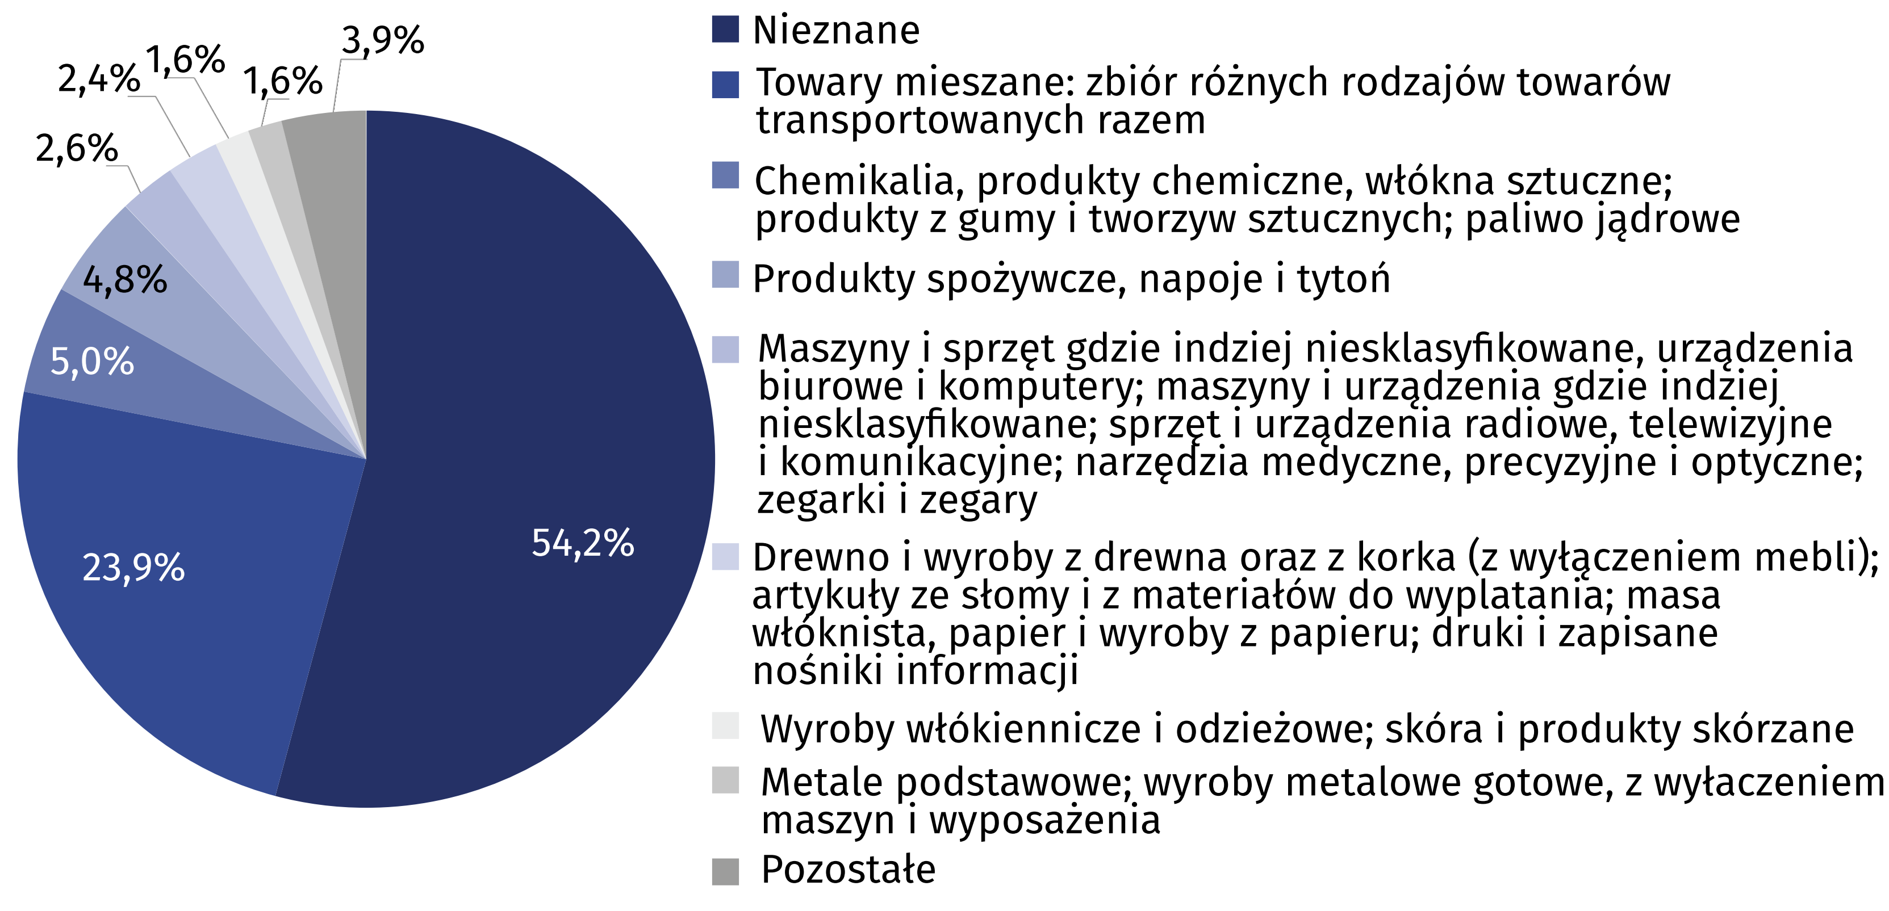

Przewóz ładunków w kontenerach transportem samochodowym intermodalnym
W transporcie samochodowym intermodalnym udział przewozów krajowych wyniósł 98,8%
W 2023 r. transportem samochodowym intermodalnym przewieziono ponad 18,5 mln ton
ładunków w kontenerach. Udział przewozów krajowych wyniósł 98,8%. Na terenie kraju najwięcej ładunków przewieziono do/z województw: pomorskiego (20,0%), łódzkiego (16,3%), dolnośląskiego (13,8%) i wielkopolskiego (13,6%). Wzrost liczby przewiezionych ton ładunków
skonteneryzowanych w porównaniu z rokiem poprzednim odnotowano w województwach:
lubelskim, lubuskim, warmińsko-mazurskim oraz wielkopolskim. W pozostałych województwach przewieziono mniej ładunków niż przed rokiem.

Wykres 2. Udział województw w przewozach ładunków skonteneryzowanych transportem
samochodowym intermodalnym w 2023 r. (na podstawie liczby ton) ^{ab}

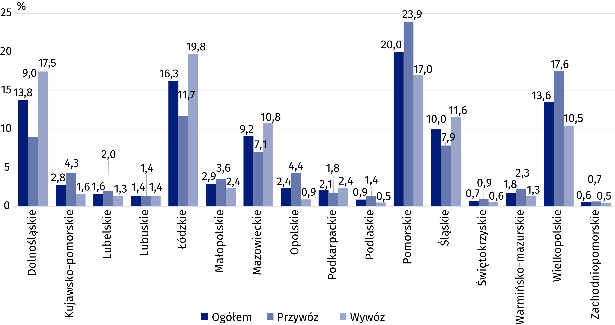

a Dane obejmują przewóz do/z terminali intermodalnych zlokalizowanych na terenie Polski.
b Dane szacunkowe.

W przypadku cytowania danych Głównego Urzędu Statystycznego prosimy o zamieszczenie informacji: „Źródło danych GUS”, a w przypadku publikowania obliczeń dokonanych
na danych opublikowanych przez GUS prosimy o zamieszczenie informacji: „Opracowanie własne na podstawie danych GUS”.

Opracowanie merytoryczne:  Urząd Statystyczny w Szczecinie  Z-ca Dyrektora Katarzyna Dmitrowicz-Życka  Tel: 91 459 77 00 | Rozpowszechnianie:  Wydział Współpracy z Mediami  Tel. komórkowy: +48 695 255 032  Tel. stacjonarne: +48 22 608 38 04, +48 22 449 41 45, +48 22 608 30 09  e-mail: obslugaprasowa@stat.gov.pl

stat.gov.pl

@GUS_STAT

@GlownyUrzadStatystyczny

gus_stat

glownyurzadstatystycznygus

glownyurzadstatystyczny
Powiązane opracowania
Transport wyniki działalności w 2022 r.
Temat dostępny w bazach danych
Dziedzinowa Baza Wiedzy Transport i Łączność
Ważniejsze pojęcia dostępne w słowniku
Kontener
Terminal intermodalny

